Министерство образования Российской Федерации
Пензенский государственный университет
Кафедра “Вычислительная техника”

Пояснительная записка
к курсовой работе
по курсу “Программирование”
на тему “ Утилита для распределения нагрузки
преподавателей на основе Excel файлов.”

Выполнил:
Студент группы 19ВВ4
Финогеев Дмитрий Денисович

Приняли:
Митрохин М.А.
Семенов А.О.

Пенза 2020.
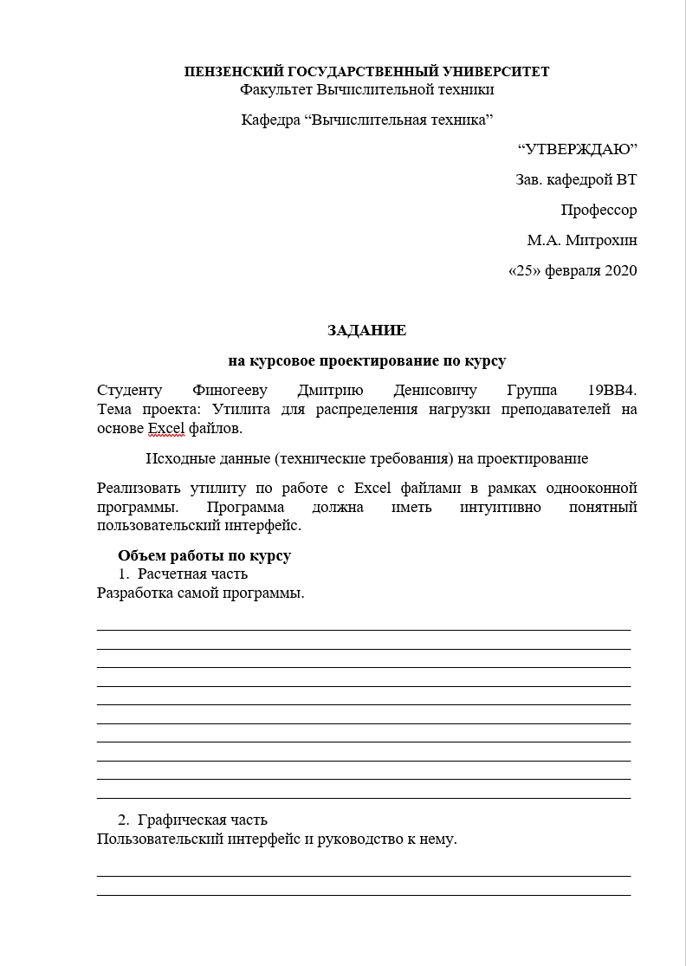

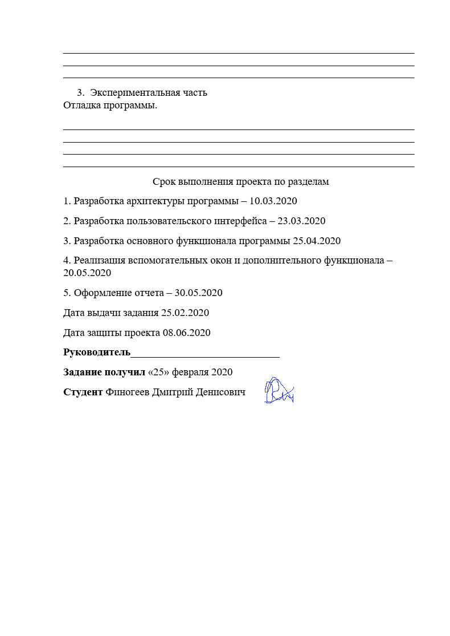
Реферат
Изм.
Лист
№ докум.
Подпись
Дата
Лист
4
ПГУ 09.03.02 – 4КП182.12 ПЗ

Разраб.
Финогеев Д.Д.
Провер.
Митрохин М.А.
Реценз.
Н. Контр.
Утверд.
Утилита для распределения нагрузки преподавателей на основе Excel файлов.
Пояснительная записка
Лит.
Листов
33
Кафедра ВТ Гр. 19ВВ4

Работа содержит 34 листа, 13 изображений, 2 источника.

Утилита для распределения нагрузки преподавателей на основе Excel файлов

Цель работы – разработать масштабируемую, отказоустойчивую, интуитивно понятную пользователю программу для распределения нагрузки преподавателей.

Объектом разработки является GUI приложение, упрощающее работу с Excel файлами, исключая многооконность, присущую старым версиям компании MS.

В результате работы должен быть разработан курсовой проект, удовлетворяющий поставленной задаче.

Конечный вариант приложения должен позволить осуществлять манипуляции с данными в Excel файлах. В дальнейшем расширенная версия ПО может быть использована для облегчения работы с отчетностью.

Было проведено функциональное тестирование системы, которое подтвердило правильность работы приложения.

Исходные данные:
Наименование программы: Утилита для распределения нагрузки преподавателей из файлов Excel.

Постановка задачи и обязательные требования
1) Необходимо разработать вышеописанную программу для удобной работы с Excel файлами.
2) Многомодульность. Программа должна быть поделена на логические модули, чтобы была возможность дальнейшего совершенствования программы, а также локализации ошибок.
3) Использование сложных типов данных – массивов, файлов и т.д. В ходе реализации была применена также статическая типизация, упрощающая читабельность и понимание кода в целом.
4) Режим работы видеосистемы –графический.
5) Устройство ввода информации – клавиатура, мышь. Источник информации и входные данные – файловая система OS.

6-7) Пользовательский интерфейс должен состоять из ряда вкладок, на которых и будет располагаться основной функционал. GUI должен быть интуитивно понятен пользователю, а также удобен в использовании.

8-9) Операционная система – MS Windows/Manjaro Linux. При разработке использовать среду MS Windows/Manjaro Linu c IDE Pycharm от JetBrains.

10) Язык программирования – Python 3.8, библиотеки для работы с данными, а также библиотека разработки GUI PyQT5.

1.Алгоритм решения

Для реализации графического интерфейса пользователя был выбран фреймворк PyQT5 с программами для раннего составления дизайна интерфейса из пакета QT Creator.
Для удобства работы с файлами был применен ряд встроенных библиотек языка Python: sys, os, shutil, pathlib.
В ходе работы была применена не так давно добавленная в язык Python статическая типизация, которая по мере разработки упрощала работу с типами и позволяла более гибкую работу typing’а и документации на его основе.
По мере формирования конечного решения было принято использовать ряд дополнительных библиотек:
- openpyxl – библиотека для работы с Excel файлами, посредством неё осуществляется парсинг данных из файлов и реалтайм работа с его ячейками.
- sympy – открытая библиотека для символьных вычислений. Таковая была выбрана с целью обеспечить функциональность вычислений в ячейках таблиц. Библиотека анализирует вводимый текст, после чего выдает результат в зависимости от входных данных: если задано корректное выражение, то программа подсчитывает его результат, в противном же случае текст в ячейке принимает вид введенных данных.
Помимо всего прочего, для удобства версионирования продукта по ходу разработки решено было использовать систему контроля версий Git с открытой платформой Github, где и располагается в данный момент исходный код программы.

2.Определение необходимых модулей программы

Разработанная программа состоит из нескольких модулей:
- Основной модуль программы с функционалом – main.py. В нем реализован весь основной функционал программы по работе с графикой и файлами. В дальнейшем допускается разбиение ряда функций в отдельные файлы. На данный момент все располагается в одном реализованном классе в программе, потому разделение особого смысла и не имеет.
- Файла с макетом дизайна - Main_Window.ui, выполненного в конструкторе QT Creator/Designer. В нем располагается база для GUI, с которой работает программа.
- Файла с реализацией макета дизайна на языке Python - main_window.py, построенный на файле упомянутом выше. По сути, это чистый QT 5переконвертированный в PyQT5 предложенными средставами.

3.Описание функционала программы

В основном файле курсового проекта представлен базовый функционал для работы нашей программы, а также дополнительные классы для удобства работы с PyQT5(class ListItem).
В основном классе MainWindow в __init__ функции происходит инициализация всего графического интерфейса программы, взятого из макета. На той же стадии инициализации происходит определение self.* переменных для работы основного класса. В них будут располагаться все необходимые данные для работы программы. Также в это же время прописываются основные действия для сущностей из макета(виджетов кнопок, списков, таблиц и т.д.)
Затем следует основной функционал нашей программы - ряд универсальных функций для работы с объектами PyQT5:
  - Заполнение содержимого списка – fill_list. Функция необходима для заполнения списков выбранных файлов содержимым.
  - Выбор файлов – selection_button. Функция необходима для выбора ряда Excel файлов и занесения их в один из двух списков функцией fill_list.
  - Удаление файлов – deletion_from_list. Функция необходима для удаления файла из списка выбранных, а также переформирования редактируемого списка.
  - Меню удаления – deletion_menu. Функция необходима для отображения контекстного меню удаления выбранного файла из списка.
  - Обновление таблиц – refresh. Функция необходима для построения таблиц на основе выбранных Excel файлов входных данных. По мере парсинга файлов виджет со вкладками заполняется в соответствии с данными в файлах. Вкладки приобретают следующий вид {Название файла} -> {Название листа в файле}.
  - Отображение предупреждения – show_warning. Функция необходима для универсального отображения предупреждения пользователю модальным окном на основе заголовка и текста из входных данных.
  - Добавление вкладки – add_tab_button. Функция необходима для добавления вкладки входных данных в случае, если таковые отсутствуют, либо же так решил пользователь, в результате на экране добавляется папка, а в рабочей директории появляется файл. На вход пользователь подает название будущего файла, а также название листа с данными в этом самом файле. Отображение вкладки имеет ту же структуру {Название файла} -> {Название листа в файле}.
  - Добавление строки/столбца – add_row_button/add_column_button. Функция необходима для добавления строки/столбца в редактируемую таблицу. В случае, если рабочей таблицы на экране нет, пользователю будет выдано сообщение с помощью вышеописанной функции show_warning.
  - Изменение значения ячейки – change_table_cell_value. Функция необходима для изменения значения в ячейке таблицы в соответствии со входными данными. Обработку данных на себя берет уже описанная библиотека sympy.
  - Завершение работы – end_work_button. Функция необходима для завершения обработки Excel файлов пользователем. Перед завершением программа спрашивает с помощью модального окна подтверждение действий. По окончании используемые файлы повторно сохраняются, программа перестает работать.

В файле с дизайном же прописаны основные размеры окон и полей нашей программы, в дальнейшем используемые в основном файле курсового проекта.
Классовая структура приложения показана на рисунке 1.
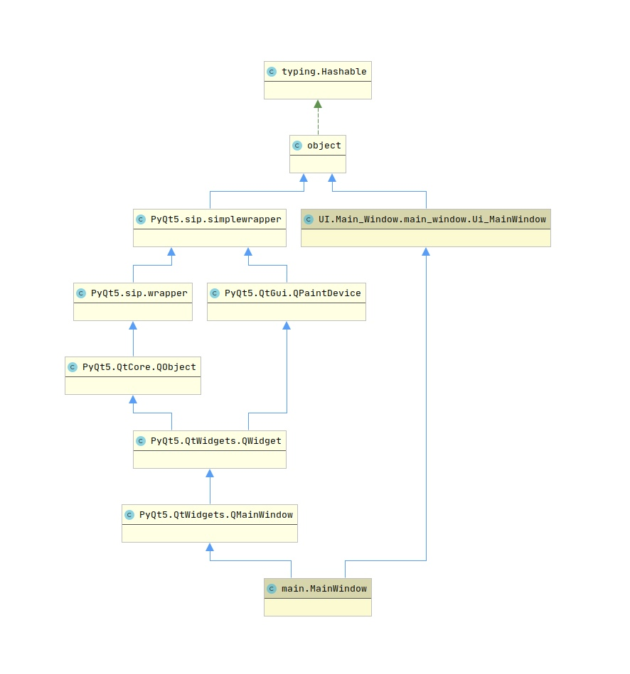
Рисунок 1. Классовая структура приложения

4.Руководство пользователя

При запуске программы пользователя приветствуют два окна выбора директорий – для указания пути к исходным файлам и для пути к рабочей директории, где будут храниться все временные файлы, а также результаты.

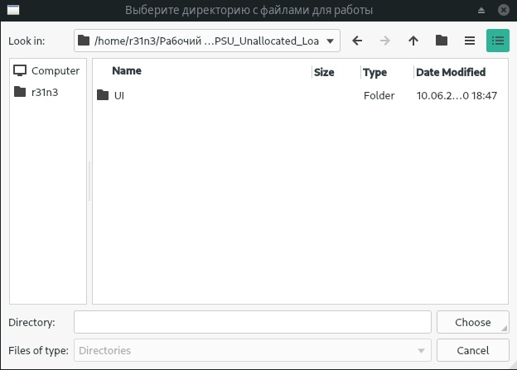
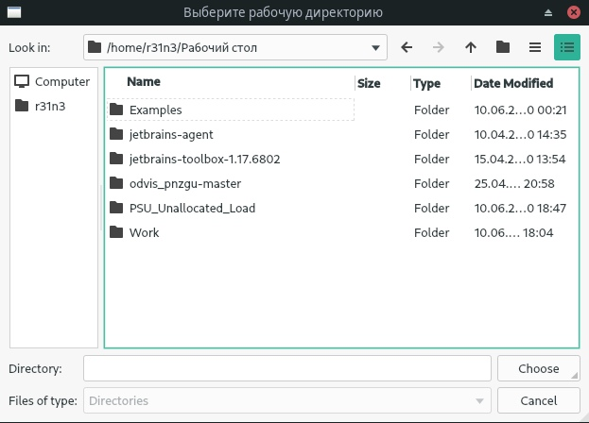

Далее перед пользователем предстает основное окно программы, состоящее из двух вкладок и виджетов на них.
Первая вкладка предлагает выбрать ряд файлов для работы. Список слева – файлы с нераспределенной нагрузкой преподавателей. Список справа – файлы с преподавателями для распределения, они нужны для формирования конечного результата, но также пользователю будет предложено создать файл самостоятельно, если таковой заготовки нет.
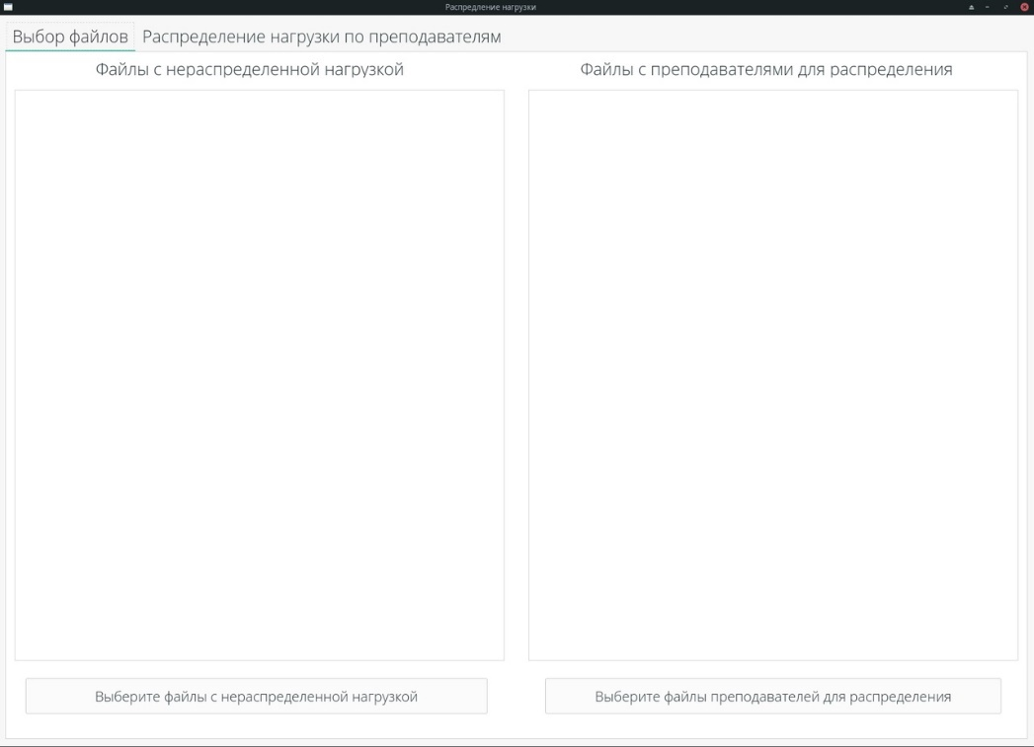
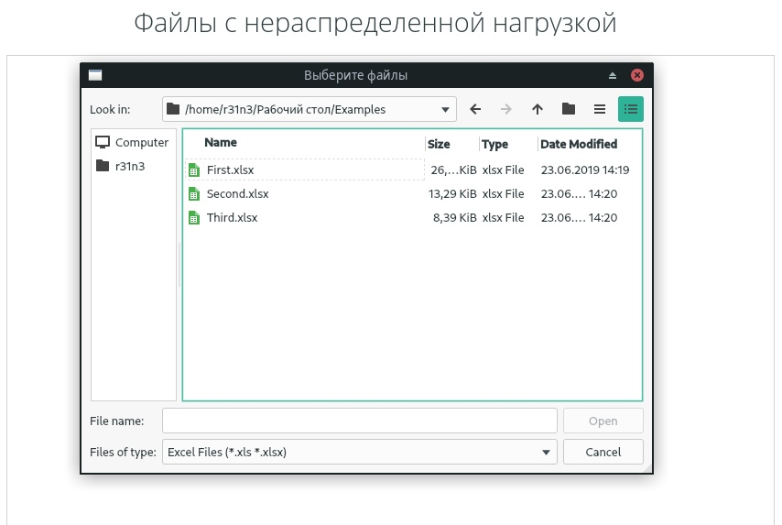
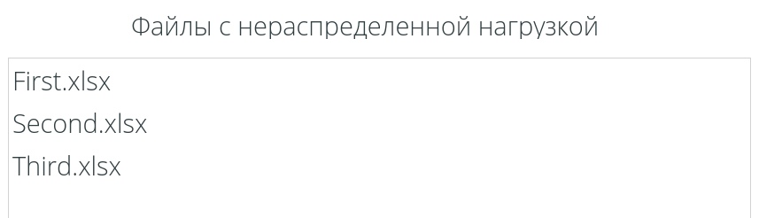
На второй вкладке располагаются два виджета под таблицы соответствующие двум спискам, заполняемым ранее, а также кнопки для работ с ними. При нажатии на кнопки обновления файлов выбранные Excel файлы парсятся в таблицы виджета, принимая названия формата {Название файла} -> {Название листа в файле}.
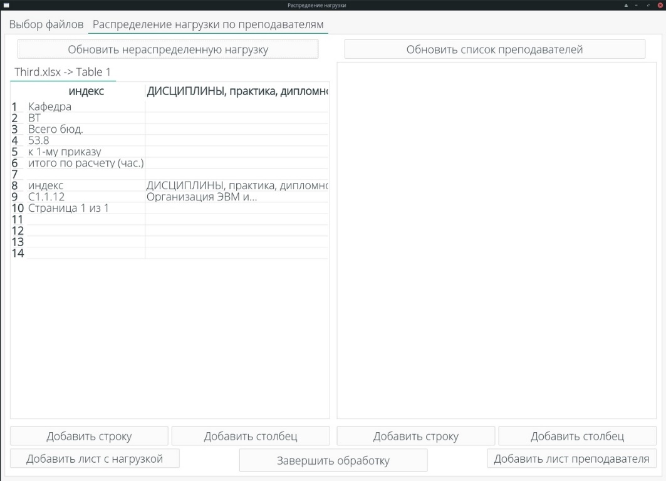

У пользователя также есть возможность создать свой файл, выбрав его название, а также название Excel листа в нем. Файл в свою очередь создастся в рабочей директории.
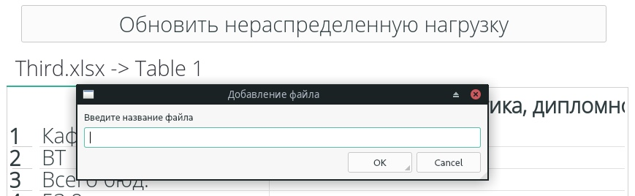
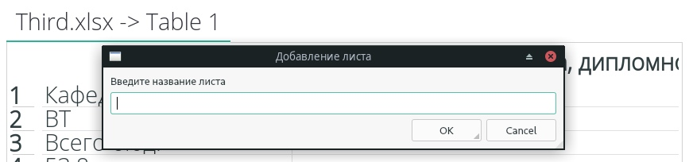
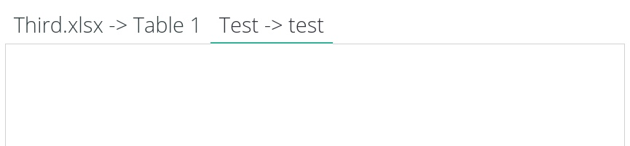
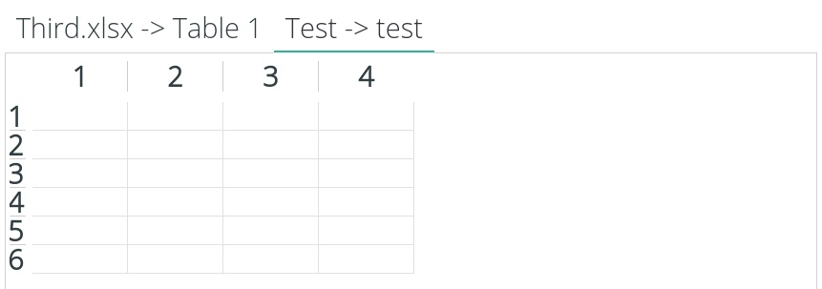
По ходу редактирования файлов вся работа параллельно сохраняется в рабочие файлы, заполняемые ячейки проверяются на наличие формул и вычисляются при наличии таковых.
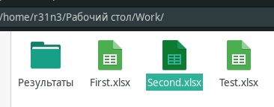
Перед завершением работы пользователю выдается сообщение с информацией и кнопки на подтверждение.
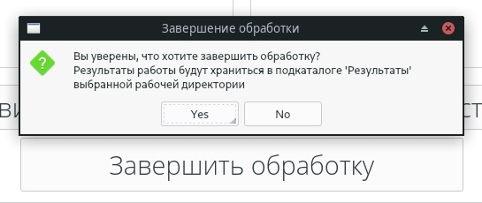
6.Тестирование
По ходу разработки программа неоднократно тестировалась, во многих местах были реализованы защитные механизмы от случайного возникновения ошибок по вине пользователя в виде ряда предупреждений и подтверждений действий. Функциональность всех модулей была проверена.

7.Заключение
При выполнении курсового проекта были приобретены навыки разработки GUI приложений на базе QT5, а также навыки работы с инструментарием QT Creator. Был изучен ряд дополнительных библиотек для языка Python, а также были дополнены знания по работе со встроенными библиотеками.
Планируется дальнейшее совершенствование проекта, а также возможные исправления в случае возникновения ошибок в ходе пользовательского интерфейса. В ближайших планах лежит реализация форматов экрана ниже моего текущего. QT накладывает ряд ограничений по масштабируемости программы, потому дизайн её может быть не раз ещё переработан под правильную работоспособность.

Список используемых источников
- Python 3 и PyQt 5. Разработка приложений
- Ресурс https://doc.qt.io/qtforpython/

Листинг программы
Файл: main.py
import os, sys
import shutil
import openpyxl
import sympy
from typing import Dict, List, Tuple
from pathlib import Path
from PyQt5 import QtWidgets, QtGui, QtCore
from openpyxl.worksheet.worksheet import Worksheet
import UI.Main_Window.main_window as main_window
class ListItem(QtWidgets.QListWidgetItem):
def __init__(self, visible_text: str):
super().__init__(visible_text)
class MainWindow(QtWidgets.QMainWindow, main_window.Ui_MainWindow):
def __init__(self):
super().__init__()
# Переменные
self.root_dir = os.getcwd()
# selected List[Tuple[str, str]] - Path To File AND Filename to View
self.selected_load: List[Tuple[str, str]] = []
self.selected_teachers: List[Tuple[str, str]] = []
# opened Dict[str, openpyxl.Workbook] - Dict of Opened Files
self.opened_load: Dict[str, openpyxl.Workbook] = {}
self.opened_teachers: Dict[str, openpyxl.Workbook] = {}
# tables Dict[str, QtWidgets.QTableWidget] - Loaded Tables From Excel or Created by User
self.load_tables: Dict[str, QtWidgets.QTableWidget] = {}
self.teachers_tables: Dict[str, QtWidgets.QTableWidget] = {}
# Инициализация
self.setupUi(self)
self.source_dir = (
QtWidgets.QFileDialog.getExistingDirectory(
self, "Выберите директорию с файлами для работы", directory=self.root_dir
) or self.root_dir
)
self.work_dir = (
QtWidgets.QFileDialog.getExistingDirectory(
self, "Выберите рабочую директорию", directory=self.root_dir
) or self.root_dir
)
self.result_dir = os.path.join(self.work_dir, "Результаты")
if not os.path.exists(self.result_dir):
os.mkdir(self.result_dir)
# Действия
self.LoadSelection.clicked.connect(lambda: self.selection_button(
qlist=self.SelectedLoad,
data_list=self.selected_load
))
self.SelectedLoad.itemClicked['QListWidgetItem*'].connect(lambda: self.deletion_menu(
data_list=self.selected_load,
qlist=self.SelectedLoad,
))
self.RefreshLoad.clicked.connect(lambda: self.refresh(
data_list=self.selected_load,
opened_files=self.opened_load,
tables=self.load_tables,
tab_widget=self.LoadTabs
))
self.AddLoadRow.clicked.connect(lambda: self.add_row_button(
tab_widget=self.LoadTabs, tables=self.load_tables
))
self.AddLoadColumn.clicked.connect(lambda: self.add_column_button(
tab_widget=self.LoadTabs, tables=self.load_tables
))
self.AddLoadTab.clicked.connect(lambda: self.add_tab_button(
tab_widget=self.LoadTabs, tables=self.load_tables, opened_files=self.opened_load
))
self.TeachersSelection.clicked.connect(lambda: self.selection_button(
qlist=self.SelectedTeachers,
data_list=self.selected_teachers
))
self.SelectedTeachers.itemClicked['QListWidgetItem*'].connect(lambda: self.deletion_menu(
data_list=self.selected_teachers,
qlist=self.SelectedTeachers,
))
self.RefreshTeachers.clicked.connect(lambda: self.refresh(
data_list=self.selected_teachers,
opened_files=self.opened_teachers,
tables=self.teachers_tables,
tab_widget=self.TeachersTabs
))
self.AddTeachersRow.clicked.connect(
lambda: self.add_row_button(tab_widget=self.TeachersTabs, tables=self.teachers_tables)
)
self.AddTeachersColumn.clicked.connect(
lambda: self.add_column_button(tab_widget=self.TeachersTabs, tables=self.teachers_tables)
)
self.AddTeachersTab.clicked.connect(
lambda: self.add_tab_button(
tab_widget=self.TeachersTabs, tables=self.teachers_tables, opened_files=self.opened_teachers
)
)
self.EndWork.clicked.connect(self.end_work_button)
@staticmethod
def fill_list(qlist: QtWidgets.QListWidget, selected_files):
qlist.clear()
for selected in selected_files:
qlist.addItem(selected[0])
def selection_button(self, data_list: list, qlist: QtWidgets.QListWidget):
for selected_file in QtWidgets.QFileDialog.getOpenFileNames(
self, "Выберите файлы", filter="Excel Files (*.xls *.xlsx)", directory=self.source_dir
)[0]:
selected = (os.path.basename(selected_file), selected_file)
if Path(selected_file).suffix in [".xlsx", ".xls"] and selected not in data_list:
data_list.append(selected)
self.fill_list(qlist=qlist, selected_files=data_list)
def deletion_from_list(self, data_list: list, qlist: QtWidgets.QListWidget):
data_list.pop(qlist.indexFromItem(qlist.currentItem()).row())
qlist.removeItemWidget(qlist.currentItem())
self.fill_list(qlist=qlist, selected_files=data_list)
def deletion_menu(self, data_list: list, qlist: QtWidgets.QListWidget):
menu = QtWidgets.QMenu(qlist)
menu.addAction("Удалить файл из списка")
menu.triggered.connect(lambda: self.deletion_from_list(data_list=data_list, qlist=qlist))
menu.exec_(QtGui.QCursor.pos())
def refresh(
self, data_list: list, opened_files: Dict[str, openpyxl.Workbook],
tab_widget: QtWidgets.QTabWidget, tables: Dict[str, QtWidgets.QTableWidget]
):
for load_file in data_list:
file_name = load_file[0]
if tab_widget.objectName() == self.LoadTabs.objectName():
target_temp_file = os.path.join(self.work_dir, file_name)
else:
target_temp_file = os.path.join(self.work_dir, "Результаты", file_name)
if not os.path.exists(target_temp_file):
shutil.copyfile(load_file[1], target_temp_file)
opened_file = openpyxl.load_workbook(filename=target_temp_file)
opened_files[target_temp_file] = opened_file
elif not opened_files.get(target_temp_file):
opened_file = openpyxl.load_workbook(filename=target_temp_file)
opened_files[target_temp_file] = opened_file
else:
opened_file = openpyxl.load_workbook(filename=target_temp_file)
for sheet_name in opened_file.sheetnames:
tab_name = f"{file_name} -> {sheet_name}"
if not tables.get(tab_name):
tab = QtWidgets.QWidget()
tab.setObjectName(tab_name)
tables[tab_name] = QtWidgets.QTableWidget(tab)
tables[tab_name].setGeometry(QtCore.QRect(-10, -10, 861, 901))
tables[tab_name].setObjectName(tab_name)
tables[tab_name].setColumnCount(0)
tables[tab_name].setRowCount(0)
tab_widget.addTab(tab, tab_name)
table = tables[tab_name]
ws = opened_file[sheet_name]
for items in ws.merged_cell_ranges:
ws.unmerge_cells(str(items))
headers = [item.value for item in ws[8] if item.value is not None]
row = 1
rows = []
table.setColumnCount(len(headers))
table.setHorizontalHeaderLabels(headers)
counter = 0
while ws[row][0].value is not None or counter < 5:
row_values = []
table.insertRow(table.rowCount())
for col in range(len(headers)):
row_values.append(QtWidgets.QTableWidgetItem(str(ws[row][col].value or "")))
rows.append(row_values)
row += 1
if ws[row][0].value is None:
counter += 1
else:
counter = 0
row = 0
for row_values in rows:
for col in range(len(headers)):
table.setItem(row, col, row_values[col])
row += 1
table.resizeColumnsToContents()
table.itemChanged.connect(lambda: self.change_table_cell_value(
active_table=table, current_workbook=opened_file, sheet_name=sheet_name, file_path=target_temp_file
))
@staticmethod
def show_warning(title: str, text: str):
warning = QtWidgets.QMessageBox()
warning.setWindowTitle(title)
warning.setText(text)
warning.setIcon(warning.Warning)
warning.setStandardButtons(warning.Ok)
warning.exec()
def add_tab_button(
self, tab_widget: QtWidgets.QTabWidget, tables: Dict[str, QtWidgets.QTableWidget],
opened_files: Dict[str, openpyxl.Workbook]
):
file_name, result = QtWidgets.QInputDialog.getText(self, "Добавление файла", "Введите название файла")
if tab_widget.objectName() == self.LoadTabs.objectName():
file_path = f"{os.path.join(self.work_dir, file_name)}.xlsx"
else:
file_path = f"{os.path.join(self.work_dir, 'Результаты', file_name)}.xlsx"
while not file_name or opened_files.get(file_path) is not None:
if not result:
return
self.show_warning(title="Ошибка добавления файла", text="Название листа пустое или уже существует!")
file_name, result = QtWidgets.QInputDialog.getText(self, "Добавление файла", "Введите название файла")
if tab_widget.objectName() == self.LoadTabs.objectName():
file_path = f"{os.path.join(self.work_dir, file_name)}.xlsx"
else:
file_path = f"{os.path.join(self.work_dir, 'Результаты', file_name)}.xlsx"
sheet_name, result = QtWidgets.QInputDialog.getText(self, "Добавление листа", "Введите название листа")
while not sheet_name:
if not result:
return
self.show_warning(title="Ошибка добавления листа", text="Название листа не может быть пустым")
sheet_name, result = QtWidgets.QInputDialog.getText(self, "Добавление листа", "Введите название листа")
workbook = openpyxl.Workbook()
workbook.worksheets[0].title = sheet_name
workbook.save(file_path)
opened_files[file_path] = openpyxl.load_workbook(file_path)
tab_name = f"{file_name} -> {sheet_name}"
tab_to_create = QtWidgets.QWidget()
tab_to_create.setObjectName(tab_name)
tables[tab_name] = QtWidgets.QTableWidget(tab_to_create)
tables[tab_name].setGeometry(QtCore.QRect(-10, -10, 861, 901))
tables[tab_name].setObjectName(tab_name)
tables[tab_name].setColumnCount(0)
tables[tab_name].setRowCount(0)
tab_widget.addTab(tab_to_create, tab_name)
tab_widget.setCurrentWidget(tab_to_create)
table = tables[tab_name]
table.itemChanged.connect(lambda: self.change_table_cell_value(
active_table=table, current_workbook=opened_files[file_path], sheet_name=sheet_name, file_path=file_path
))
def add_row_button(self, tab_widget: QtWidgets.QTabWidget, tables: Dict[str, QtWidgets.QTableWidget]):
active_tab = tab_widget.currentWidget()
if not active_tab:
self.show_warning(title="Ошибка добавления ячеек", text="Сначала добавьте файл!")
return
table_name = active_tab.objectName()
current_table = tables[table_name]
current_table.insertRow(current_table.rowCount())
def add_column_button(self, tab_widget: QtWidgets.QTabWidget, tables: Dict[str, QtWidgets.QTableWidget]):
active_tab = tab_widget.currentWidget()
if not active_tab:
self.show_warning(title="Ошибка добавления ячеек", text="Сначала добавьте файл!")
return
table_name = active_tab.objectName()
current_table = tables[table_name]
current_table.insertColumn(current_table.columnCount())
@staticmethod
def change_table_cell_value(
active_table: QtWidgets.QTableWidget, current_workbook: openpyxl.Workbook,
sheet_name: str, file_path: str
):
current_item = active_table.currentItem()
try:
if current_item.text() != sympy.sympify(current_item.text()):
if current_item.text() != "test":
text = str(sympy.sympify(current_item.text()))
else:
text = current_item.text()
current_item.setText(text)
current_worksheet: Worksheet = current_workbook[sheet_name]
current_worksheet.cell(row=current_item.row() + 1, column=current_item.column() + 1).value = text
current_workbook.save(file_path)
except:
pass
def end_work_button(self):
notification = QtWidgets.QMessageBox
button_clicked = notification.question(
self, "Завершение обработки",
"Вы уверены, что хотите завершить обработку?\nРезультаты работы будут храниться в подкаталоге "
"'Результаты' выбранной рабочей директории",
notification.Yes | notification.No
)
if button_clicked == notification.Yes:
for file_path, workbook in {**self.opened_teachers, **self.opened_load}.items():
workbook.save(file_path)
QtCore.QCoreApplication.instance().quit()
def main():
app = QtWidgets.QApplication(sys.argv)
application_window = MainWindow()
application_window.show()
app.exec_()
if __name__ == '__main__':
main()

Файл: Main_Window.ui
<?xml version="1.0" encoding="UTF-8"?>
<ui version="4.0">
<class>MainWindow</class>
<widget class="QMainWindow" name="MainWindow">
<property name="geometry">
<rect>
<x>0</x>
<y>0</y>
<width>1772</width>
<height>1254</height>
</rect>
</property>
<property name="windowTitle">
<string>Распредление нагрузки</string>
</property>
<property name="toolTipDuration">
<number>-4</number>
</property>
<widget class="QWidget" name="centralwidget">
<widget class="QTabWidget" name="MainTab">
<property name="enabled">
<bool>true</bool>
</property>
<property name="geometry">
<rect>
<x>10</x>
<y>10</y>
<width>1751</width>
<height>1231</height>
</rect>
</property>
<property name="sizePolicy">
<sizepolicy hsizetype="Expanding" vsizetype="Expanding">
<horstretch>0</horstretch>
<verstretch>0</verstretch>
</sizepolicy>
</property>
<property name="minimumSize">
<size>
<width>0</width>
<height>0</height>
</size>
</property>
<property name="maximumSize">
<size>
<width>1751</width>
<height>1231</height>
</size>
</property>
<property name="font">
<font>
<family>Open Sans Light</family>
<pointsize>22</pointsize>
</font>
</property>
<property name="mouseTracking">
<bool>true</bool>
</property>
<property name="tabPosition">
<enum>QTabWidget::North</enum>
</property>
<property name="tabShape">
<enum>QTabWidget::Rounded</enum>
</property>
<property name="currentIndex">
<number>0</number>
</property>
<widget class="QWidget" name="FilesSelection">
<attribute name="title">
<string>Выбор файлов</string>
</attribute>
<widget class="QListWidget" name="SelectedLoad">
<property name="geometry">
<rect>
<x>10</x>
<y>60</y>
<width>841</width>
<height>981</height>
</rect>
</property>
<property name="contextMenuPolicy">
<enum>Qt::DefaultContextMenu</enum>
</property>
</widget>
<widget class="QPushButton" name="LoadSelection">
<property name="geometry">
<rect>
<x>30</x>
<y>1070</y>
<width>791</width>
<height>61</height>
</rect>
</property>
<property name="font">
<font>
<family>Open Sans Light</family>
<pointsize>18</pointsize>
</font>
</property>
<property name="text">
<string>Выберите файлы с нераспределенной нагрузкой</string>
</property>
</widget>
<widget class="QPushButton" name="TeachersSelection">
<property name="geometry">
<rect>
<x>920</x>
<y>1070</y>
<width>781</width>
<height>61</height>
</rect>
</property>
<property name="font">
<font>
<family>Open Sans Light</family>
<pointsize>18</pointsize>
</font>
</property>
<property name="text">
<string>Выберите файлы преподавателей для распределения</string>
</property>
</widget>
<widget class="QListWidget" name="SelectedTeachers">
<property name="geometry">
<rect>
<x>890</x>
<y>60</y>
<width>841</width>
<height>981</height>
</rect>
</property>
</widget>
<widget class="QLabel" name="LoadLabel">
<property name="geometry">
<rect>
<x>150</x>
<y>10</y>
<width>531</width>
<height>30</height>
</rect>
</property>
<property name="text">
<string>Файлы с нераспределенной нагрузкой</string>
</property>
</widget>
<widget class="QLabel" name="TeacherLable">
<property name="geometry">
<rect>
<x>980</x>
<y>10</y>
<width>651</width>
<height>30</height>
</rect>
</property>
<property name="text">
<string>Файлы с преподавателями для распределения</string>
</property>
</widget>
</widget>
<widget class="QWidget" name="Work">
<attribute name="title">
<string>Распределение нагрузки по преподавателям</string>
</attribute>
<widget class="QPushButton" name="RefreshLoad">
<property name="geometry">
<rect>
<x>30</x>
<y>10</y>
<width>801</width>
<height>51</height>
</rect>
</property>
<property name="text">
<string>Обновить нераспределенную нагрузку</string>
</property>
</widget>
<widget class="QPushButton" name="RefreshTeachers">
<property name="geometry">
<rect>
<x>900</x>
<y>10</y>
<width>801</width>
<height>51</height>
</rect>
</property>
<property name="text">
<string>Обновить список преподавателей</string>
</property>
</widget>
<widget class="QPushButton" name="EndWork">
<property name="geometry">
<rect>
<x>620</x>
<y>1100</y>
<width>501</width>
<height>61</height>
</rect>
</property>
<property name="text">
<string>Завершить обработку</string>
</property>
</widget>
<widget class="QPushButton" name="AddLoadRow">
<property name="geometry">
<rect>
<x>10</x>
<y>1040</y>
<width>421</width>
<height>51</height>
</rect>
</property>
<property name="text">
<string>Добавить строку</string>
</property>
</widget>
<widget class="QPushButton" name="AddLoadColumn">
<property name="geometry">
<rect>
<x>440</x>
<y>1040</y>
<width>421</width>
<height>51</height>
</rect>
</property>
<property name="text">
<string>Добавить столбец</string>
</property>
</widget>
<widget class="QPushButton" name="AddTeachersColumn">
<property name="geometry">
<rect>
<x>1310</x>
<y>1040</y>
<width>421</width>
<height>51</height>
</rect>
</property>
<property name="text">
<string>Добавить столбец</string>
</property>
</widget>
<widget class="QPushButton" name="AddTeachersRow">
<property name="geometry">
<rect>
<x>880</x>
<y>1040</y>
<width>421</width>
<height>51</height>
</rect>
</property>
<property name="text">
<string>Добавить строку</string>
</property>
</widget>
<widget class="QTabWidget" name="LoadTabs">
<property name="geometry">
<rect>
<x>10</x>
<y>70</y>
<width>851</width>
<height>951</height>
</rect>
</property>
<property name="currentIndex">
<number>-1</number>
</property>
</widget>
<widget class="QTabWidget" name="TeachersTabs">
<property name="geometry">
<rect>
<x>880</x>
<y>70</y>
<width>851</width>
<height>951</height>
</rect>
</property>
</widget>
<widget class="QPushButton" name="AddTeachersTab">
<property name="geometry">
<rect>
<x>1280</x>
<y>1100</y>
<width>451</width>
<height>51</height>
</rect>
</property>
<property name="text">
<string>Добавить лист преподавателя</string>
</property>
</widget>
<widget class="QPushButton" name="AddLoadTab">
<property name="geometry">
<rect>
<x>10</x>
<y>1100</y>
<width>451</width>
<height>51</height>
</rect>
</property>
<property name="text">
<string>Добавить лист с нагрузкой</string>
</property>
</widget>
</widget>
</widget>
</widget>
</widget>
<resources/>
<connections/>
</ui>

Файл: main_window.py
# -*- coding: utf-8 -*-
# Form implementation generated from reading ui file 'Main_Window.ui'
#
# Created by: PyQt5 UI code generator 5.15.0
#
# WARNING: Any manual changes made to this file will be lost when pyuic5 is
# run again. Do not edit this file unless you know what you are doing.
from PyQt5 import QtCore, QtGui, QtWidgets
class Ui_MainWindow(object):
def setupUi(self, MainWindow):
MainWindow.setObjectName("MainWindow")
MainWindow.resize(1772, 1254)
MainWindow.setToolTipDuration(-4)
self.centralwidget = QtWidgets.QWidget(MainWindow)
self.centralwidget.setObjectName("centralwidget")
self.MainTab = QtWidgets.QTabWidget(self.centralwidget)
self.MainTab.setEnabled(True)
self.MainTab.setGeometry(QtCore.QRect(10, 10, 1751, 1231))
sizePolicy = QtWidgets.QSizePolicy(QtWidgets.QSizePolicy.Expanding, QtWidgets.QSizePolicy.Expanding)
sizePolicy.setHorizontalStretch(0)
sizePolicy.setVerticalStretch(0)
sizePolicy.setHeightForWidth(self.MainTab.sizePolicy().hasHeightForWidth())
self.MainTab.setSizePolicy(sizePolicy)
self.MainTab.setMinimumSize(QtCore.QSize(0, 0))
self.MainTab.setMaximumSize(QtCore.QSize(1751, 1231))
font = QtGui.QFont()
font.setFamily("Open Sans Light")
font.setPointSize(22)
self.MainTab.setFont(font)
self.MainTab.setMouseTracking(True)
self.MainTab.setTabPosition(QtWidgets.QTabWidget.North)
self.MainTab.setTabShape(QtWidgets.QTabWidget.Rounded)
self.MainTab.setObjectName("MainTab")
self.FilesSelection = QtWidgets.QWidget()
self.FilesSelection.setObjectName("FilesSelection")
self.SelectedLoad = QtWidgets.QListWidget(self.FilesSelection)
self.SelectedLoad.setGeometry(QtCore.QRect(10, 60, 841, 981))
self.SelectedLoad.setContextMenuPolicy(QtCore.Qt.DefaultContextMenu)
self.SelectedLoad.setObjectName("SelectedLoad")
self.LoadSelection = QtWidgets.QPushButton(self.FilesSelection)
self.LoadSelection.setGeometry(QtCore.QRect(30, 1070, 791, 61))
font = QtGui.QFont()
font.setFamily("Open Sans Light")
font.setPointSize(18)
self.LoadSelection.setFont(font)
self.LoadSelection.setObjectName("LoadSelection")
self.TeachersSelection = QtWidgets.QPushButton(self.FilesSelection)
self.TeachersSelection.setGeometry(QtCore.QRect(920, 1070, 781, 61))
font = QtGui.QFont()
font.setFamily("Open Sans Light")
font.setPointSize(18)
self.TeachersSelection.setFont(font)
self.TeachersSelection.setObjectName("TeachersSelection")
self.SelectedTeachers = QtWidgets.QListWidget(self.FilesSelection)
self.SelectedTeachers.setGeometry(QtCore.QRect(890, 60, 841, 981))
self.SelectedTeachers.setObjectName("SelectedTeachers")
self.LoadLabel = QtWidgets.QLabel(self.FilesSelection)
self.LoadLabel.setGeometry(QtCore.QRect(150, 10, 531, 30))
self.LoadLabel.setObjectName("LoadLabel")
self.TeacherLable = QtWidgets.QLabel(self.FilesSelection)
self.TeacherLable.setGeometry(QtCore.QRect(980, 10, 651, 30))
self.TeacherLable.setObjectName("TeacherLable")
self.MainTab.addTab(self.FilesSelection, "")
self.Work = QtWidgets.QWidget()
self.Work.setObjectName("Work")
self.RefreshLoad = QtWidgets.QPushButton(self.Work)
self.RefreshLoad.setGeometry(QtCore.QRect(30, 10, 801, 51))
self.RefreshLoad.setObjectName("RefreshLoad")
self.RefreshTeachers = QtWidgets.QPushButton(self.Work)
self.RefreshTeachers.setGeometry(QtCore.QRect(900, 10, 801, 51))
self.RefreshTeachers.setObjectName("RefreshTeachers")
self.EndWork = QtWidgets.QPushButton(self.Work)
self.EndWork.setGeometry(QtCore.QRect(620, 1100, 501, 61))
self.EndWork.setObjectName("EndWork")
self.AddLoadRow = QtWidgets.QPushButton(self.Work)
self.AddLoadRow.setGeometry(QtCore.QRect(10, 1040, 421, 51))
self.AddLoadRow.setObjectName("AddLoadRow")
self.AddLoadColumn = QtWidgets.QPushButton(self.Work)
self.AddLoadColumn.setGeometry(QtCore.QRect(440, 1040, 421, 51))
self.AddLoadColumn.setObjectName("AddLoadColumn")
self.AddTeachersColumn = QtWidgets.QPushButton(self.Work)
self.AddTeachersColumn.setGeometry(QtCore.QRect(1310, 1040, 421, 51))
self.AddTeachersColumn.setObjectName("AddTeachersColumn")
self.AddTeachersRow = QtWidgets.QPushButton(self.Work)
self.AddTeachersRow.setGeometry(QtCore.QRect(880, 1040, 421, 51))
self.AddTeachersRow.setObjectName("AddTeachersRow")
self.LoadTabs = QtWidgets.QTabWidget(self.Work)
self.LoadTabs.setGeometry(QtCore.QRect(10, 70, 851, 951))
self.LoadTabs.setObjectName("LoadTabs")
self.TeachersTabs = QtWidgets.QTabWidget(self.Work)
self.TeachersTabs.setGeometry(QtCore.QRect(880, 70, 851, 951))
self.TeachersTabs.setObjectName("TeachersTabs")
self.AddTeachersTab = QtWidgets.QPushButton(self.Work)
self.AddTeachersTab.setGeometry(QtCore.QRect(1280, 1100, 451, 51))
self.AddTeachersTab.setObjectName("AddTeachersTab")
self.AddLoadTab = QtWidgets.QPushButton(self.Work)
self.AddLoadTab.setGeometry(QtCore.QRect(10, 1100, 451, 51))
self.AddLoadTab.setObjectName("AddLoadTab")
self.MainTab.addTab(self.Work, "")
MainWindow.setCentralWidget(self.centralwidget)
self.retranslateUi(MainWindow)
self.MainTab.setCurrentIndex(0)
self.LoadTabs.setCurrentIndex(-1)
QtCore.QMetaObject.connectSlotsByName(MainWindow)
def retranslateUi(self, MainWindow):
_translate = QtCore.QCoreApplication.translate
MainWindow.setWindowTitle(_translate("MainWindow", "Распредление нагрузки"))
self.LoadSelection.setText(_translate("MainWindow", "Выберите файлы с нераспределенной нагрузкой"))
self.TeachersSelection.setText(_translate("MainWindow", "Выберите файлы преподавателей для распределения"))
self.LoadLabel.setText(_translate("MainWindow", "Файлы с нераспределенной нагрузкой"))
self.TeacherLable.setText(_translate("MainWindow", "Файлы с преподавателями для распределения"))
self.MainTab.setTabText(self.MainTab.indexOf(self.FilesSelection), _translate("MainWindow", "Выбор файлов"))
self.RefreshLoad.setText(_translate("MainWindow", "Обновить нераспределенную нагрузку"))
self.RefreshTeachers.setText(_translate("MainWindow", "Обновить список преподавателей"))
self.EndWork.setText(_translate("MainWindow", "Завершить обработку"))
self.AddLoadRow.setText(_translate("MainWindow", "Добавить строку"))
self.AddLoadColumn.setText(_translate("MainWindow", "Добавить столбец"))
self.AddTeachersColumn.setText(_translate("MainWindow", "Добавить столбец"))
self.AddTeachersRow.setText(_translate("MainWindow", "Добавить строку"))
self.AddTeachersTab.setText(_translate("MainWindow", "Добавить лист преподавателя"))
self.AddLoadTab.setText(_translate("MainWindow", "Добавить лист с нагрузкой"))
self.MainTab.setTabText(self.MainTab.indexOf(self.Work), _translate("MainWindow", "Распределение нагрузки по преподавателям"))

